«УТВЕРЖДАЮ»
Директор МБОУ
«Верхненалимская ООШ»
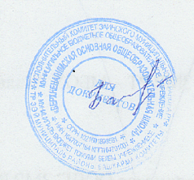
ЗМР РТ
___Г.З.Батькова.

РАСПИСАНИЕ ЗАНЯТИЙ ШКОЛЬНОГО СПОРТИВНОГО КЛУБА «Зарница»
НА 2023-2024 учебный год

понедельник | 14.40 -15.35
вторник | 14.40 -15.35
среда | 14.40 -15.35
пятница | 14.40 -15.35

